**Klášter Sázava• PD na obnovu elektroinstalace (silnoproud, slaboproud, CCTV, PZTS) v budově Konventu (přízemí, 1. NP, suterén V křídla)**

Národnl pammátkový ústav Villdštejnské nffll. 162/3, Praha 1 **75032333**

5id'to/milta�lli:

**oč**

***AIITENDRs.r.o.***

**Nádražní 67, 211 51 Velký Osek**

**241908S3**

~~-·--~~

Osoba opmmln6 dodlofflat.:

.kontl..........ktnfosoba....,_: ,

...

Pledprojektová příprava • provedeni dalších potřebných průzkumů/zamBenf a pffpadnf doplnfnl st,vajícfch podkladů (dle a. 2.1.1. smlouvy)

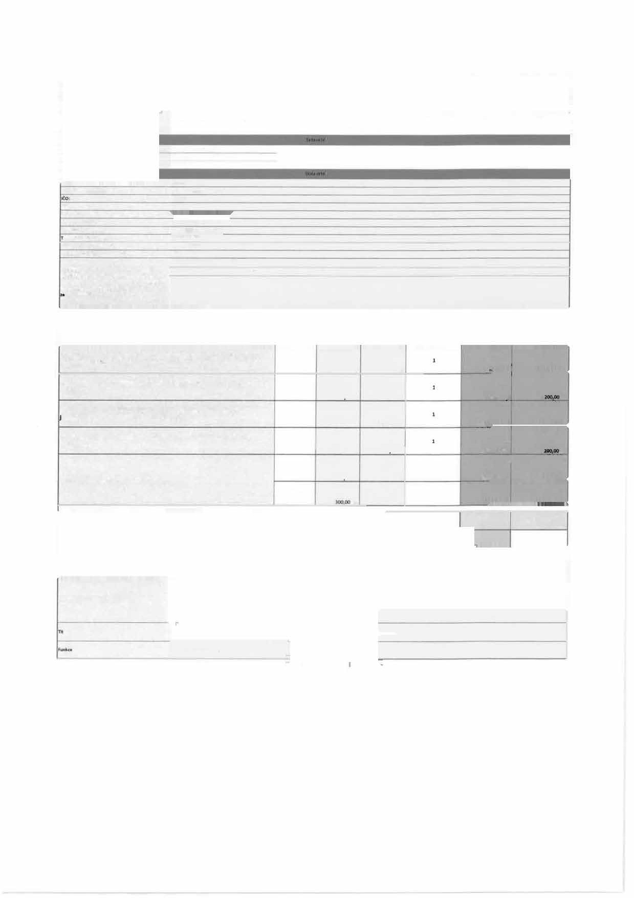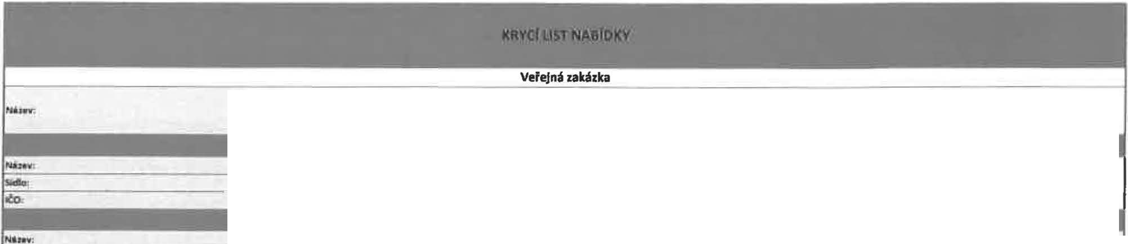

Určenl vnijlfch vllvů a vypracownl protokolu o urfenlvnijlfch vllw (dle � 2.1.2. smlouvy)

Dokumentace pro povolení stavby a dokumentace provádění stavby• Jednostupňové , dokumentace (dle f. 2.1.3. smlouvy)

Souvsející lntenýrská činnost v rámci řízení o povoleni záměru (dle li. 2.1.4.

srnlovuy)

Výkon dozoru projektanta (dle B. 2.1.5. smlouvy)

......_......

_

Ml.�no. pN)ntenf

ftdnatdka ARTENDR s.r,o

kpl

kpf

|  |  |  |  |
| --- | --- | --- | --- |
| **12000000Kč** | 14520000Kf |  | **:1211** |
| **201XX>OOKč** | **24200,00Kf** |  | **IOCIOO,OII■ :M Ill** |
|  |  |  |  |
| 210000,00 Kil! | 254 100,00Kt |  | **210** |
|  |  |  |  |
|  |  |  |  |
| **20000,00Kf** | 2420000Kl |  | **20CIOO,OII■ 24** Ill  I |
| 60000Kt | *n,.ooKt* | 25 | **11** |
|  |  | 50 |  |
| *CL* | 363,00Kf |  | 11 |
|  |  |  |  |
|  |  |  | 400000,0DKi 4U000,00kl |

kpl

kpl

kontrolnl den

hodtna p,ojeklnlch pna

IČ: 241 90 853